400余项大学生创新项目参加学校答辩评审
发布日期: 2014/10/28 作者: 新闻中心 浏览次数: 10986 返回

一年一度的上海市大学生创新项目近日在奉贤校区进行了学校答辩评审。经各学院认真评议、推荐，至9月申报截止，共计400余项创业和创新项目参加此次评审。
本年度上海市大学生创新活动计划项目立项工作于7月初启动。教务处认真组织部署，各学院高度重视、广泛宣传动员，其他各职能部门大力协助，学生踊跃报名，教师积极参与项目指导。
今年项目立项采取学院评审直推和学校答辩评审相结合的方式进行。学校答辩评审由教务处组织，本着公平、公正、公开的原则，采取现场答辩的方式。答辩现场，每个专家组结合项目申报书和现场答辩、汇报等情况对各项目进行综合评定，气氛紧张而热烈。
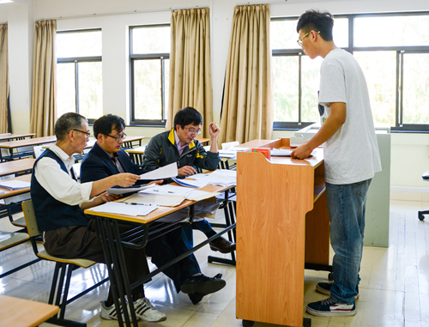
答辩评审分为项目自由陈述和专家提问两个环节。自由陈述环节项目负责人在规定的时间内围绕选题意义、主要内容、创新点、研究方法、进度安排、预期成果、团队协作和经费预算等方面进行陈述汇报。各项目负责人在陈述时沉着冷静、思路清晰、言简意赅、准备充分，有的小组带来前期研究和创作成果，如实验标本和成果样本等，进行现场讲解和展示。
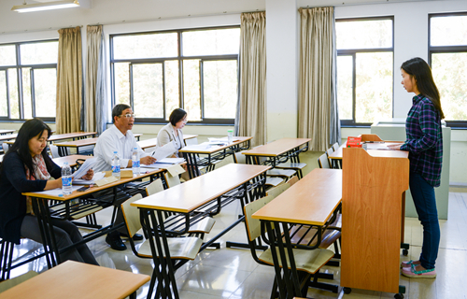
专家提问环节由评审组专家从专业和项目立项的视角出发，针对项目负责人的陈述内容提出针对性的问题，给出评定意见，并对拟推荐项目给予专业性的可操作的建议，以使项目改进、优化。对于老师们的意见和建议，项目负责人认真聆听、仔细学习、积极探讨。
这次经历不仅锻炼了学生的现场表现能力和归纳总结能力，更让大学生们在理解创新方法、如何建设科研项目等方面都有不少收获。
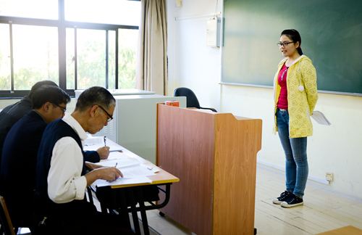
此次申报立项的课题大多结合专业学习，依托学院专业实验室和资源，在学科教育主干课程学习基础上提出问题，开展学习研究和创新实践。文科类的如人文与传播学院的宋元时期江南府州级城市历史形态研究，充分利用江南地区丰富的城市史资料与早期实测地图资料开展中古时期江南城市的历史形态学探索，在目前学术研究上具有前瞻性，无论对江南城市历史地理研究，还是对当今的古城历史景观保护与城市规划建设，都具有重要意义；理工科类的如生命与科学学院的试管花卉产品研发与商品化实践，选题精心，立意新颖，具有科研价值和市场应用价值。还有的项目选题紧贴生活实际，紧跟社会热点话题，如有六个项目关注当今社会的老龄化进程和养老问题，五个项目分别从各角度关注时下热议的女大学生失联事件；还有来自法政的奉贤区法律援助情况的调研、旅游学院的奉贤校区大气PM10浓度时间变化特征研究等七个项目着眼学生所在奉贤校区和奉贤区的现状和发展。都反映出我校本科生关心时事热点、关切社会民生、关注所在区域发展的社会责任感。
大学生创新项目是我校倡导以学生为主体，将创新创业教育理念和内容融入专业教学主渠道，积极探索创新活动组织方式和规范化管理，多方开拓创新活动资源，力争贯穿人才培养全过程，从而提高学生创新实践能力，培养创新性人才，培养学生团队协作意识和创新创业精神，同时，探索并建立以问题和课题为核心的教学模式。近几年来，每年立项都吸引千余名本科生积极参与，已成我校学生开展自主式、研究式、创新式学习，展现探索与创新精神的重要平台。

